《用装饰色彩来表达》
教学课时：1课时
教学目标：
一、知识目标：
通过大量图片实例分析讨论，帮助学生认识装饰色彩的基础知识，了解装饰色彩的定义、特点、应用及使用技巧，引导学生感受色彩。
二、能力目标：
通过应用装饰色彩进行简单的色彩设计，来掌握装饰色彩的特点和使用技巧；培养学生观察思考后分析、解决问题进行研究性学习的能力。
三、情感目标：
通过列举我国民间艺术的作品的实例，增强学生对传统文化和民族艺术的热爱。图片实例通过色彩知识的认识和理解，学会运用色彩的对比，表达内心世界。引导学生感受色彩美、自然美、社会美、艺术美。
教学重难点：
一、教学重点：了解和把握装饰装饰色彩的特点，帮助学生学会感知各种色彩现象，并能从中体验不同的美感和色彩内涵，运用装饰色彩进行表达。
二、教学难点：能有创意地运用色彩，表现出装饰色彩的特点及风格。
教学准备：
教师：PPT课件制作、辅助音乐 、查阅资料。
学生：铅笔，勾线笔，彩笔、彩铅。
教学方法：讨论法、合作学习法、研究性学习法、观察理解法、分析比较法。
教学过程：
- 导入部分：
打开PPT课件：轻音乐
教师：同学们，我们每个人都有一个温暖的家，家里有爸爸、妈妈温暖的怀抱；有漂亮的家具和装饰，而我的心中有这样的一个家：
课件展示3张家居图：客厅（我心中的客厅漂亮吗？）、卧室（我心中的卧室亮丽明快吗？）、餐厅（我心中的餐厅别致吗？）
教师：同学们，这就是我心中的那个家，你们喜欢吗？最喜欢它的哪一点？
学生：观看图片，分析讨论。
教师：你们知道布置这样的一个家，是怎么做到的呢？
学生：观看图片，分析讨论。
我的诀窍：就是利用装饰色彩
二、讲授新课 ：
（一）装饰色彩的定义：
装饰色彩是在自然色彩的基础上概括提炼、想象、夸张后形成的色彩，强调对比，在装饰领域里起到了非常重要的作用，比线条和图形更能影响和左右人们的情感。
（二）装饰色彩的特点：
1、不受物象实际颜色限制，涂色以平面为主。
教师：生活中的房屋和墙壁画颜色有什么区别？
学生:分析讨论、回答。
教师总结：不受物象实际颜色限制，涂色以平面为主。
2、装饰色彩学习民间艺术的表现手法。
教师：这幅作品属于什么艺术？
学生:分析讨论、回答。
教师总结：装饰色彩学习民间艺术的表现手法。
教师总结：多利用色彩浓淡、冷暖、明暗、互补等对比手法来表现。
3、大胆、自由地搭配色彩，使色彩效果趋于图案化和理想化。
教师：分析这些作品的色彩搭配方式，是严肃的，庄重的，还是大胆、自由的？
学生：大胆、自由
教师：观察它们的色彩效果，是整体化还是图案化？是写实化的还是理想化？
学生：图案化和理想化
教师总结：大胆、自由地搭配色彩，使色彩效果趋于图案化和理想化。
4、多利用色彩浓淡、冷暖、明暗、互补等对比手法来表现。
教师：两幅作品哪一张对比更强烈呢？为什么？
学生:分析讨论，举手回答。
教师（引导色相环中的色彩关系）：这幅作品是什么对比方式?
学生:互补色。
教师：说一说，你还知道哪几种互补色？
学生:黄色和紫色，蓝色和橙色。
分析讨论：下列作品是什么对比方式?
下列作品是什么对比方式?
（1）色相对比：鲜明、强烈
（2）明度对比：醒目、明快
（3）纯度对比：华丽、鲜明
（4）冷暖对比：刺激、夺目
师生共同总结：装饰色彩的特点
- 不受物象实际颜色限制，涂色以平面为主。
2、装饰色彩学习民间艺术的表现手法。
3、大胆、自由地搭配色彩，使色彩效果趋于图案化和理想化。
4、多利用色彩浓淡、冷暖、明暗、互补等对比手法来表现。
5、醒目、夸张、美观、充满想象力、具有浓郁的装饰风格。
（三）装饰色彩的运用
1、师生共同讨论彝族漆器色彩特点
彝族漆器常用黑、红、黄三色
黑色：为天地之本色，寓意为庄重与威严；
红色：代表热情豪放而勇敢；
黄色：象征着光明与未来。
教师总结：漆器的色彩浓烈而明快，感染力极强。对色彩的运用寓意着彝族的审美意识和精神气质。
教师：我们国家还有哪些装饰色彩的民间艺术？
学生：讨论
教师总结：名俗服饰、山西皮影、民间刺绣
2、装饰色彩在海报中的应用
这张海报采用了大胆的中分设计，粉红与蓝色相对比。
左半幅的粉红巧妙地向右延伸，右半幅的蓝凭借图案的形和线进入左边，造成你中有我、我中有你的均衡态势。
3、装饰色彩在室内设计中的应用
教师:说一说，日常生活中还有那些方面用到了装饰色彩？
服装设计、现代工艺品设计、建筑、布纹上
(四)、装饰色彩的使用技巧
1、分析布老虎的色彩特点：
主要的颜色：红色和黄色
色彩对比方式：色相对比
其他颜色：黑色、绿色、蓝色仅起到点缀的作用，增强了装饰效果。
将布老虎的颜色按照所占面积的比例归纳为一个色条。

教师引导总结：装饰色彩在应用中要有主次，一般有1、2个主导色占大面积，使画面统一，其余颜色要相对少一些。
师生共同讨论分析：弦响（中国画）的色彩特点
主要的颜色：绢色和石青
色彩对比方式：冷暖对比
其他颜色：荷叶利用了绢色和本色稍作渲染，人物用了黑与白，器物用了红与黑，造 型追求平面感，装饰意味十足。
2、等面积的红色和绿色搭配给你什么感觉呢？
当中间加入白色后有什么感受？
当中间换成黑色后有什么感受？
师生总结：白色与黑色是无色相颜色（中性色），在明度上分别是极亮和极暗。在与其他颜色搭配时可以起到间隔、融合作用。
3、分析讨论
分析莲花飞天藻井的色彩特点？为什么说它的色彩对比又和谐？
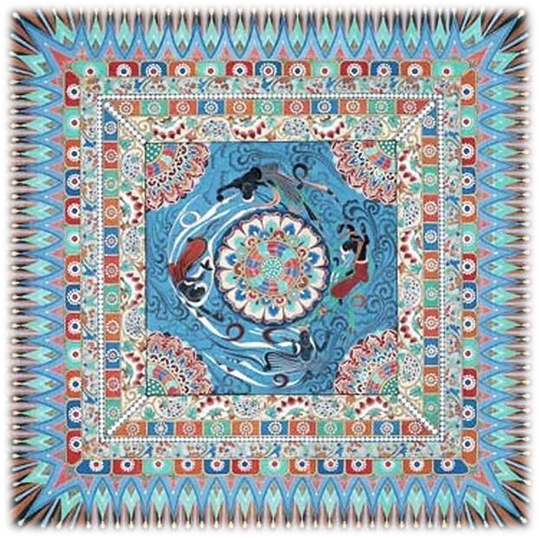
主要的颜色：蓝色和红色
色彩对比方式：冷暖对比
其他颜色：黑色、蓝色、黄色在明度上形成了鲜明的对比，红色和绿色形成互补对比。
分析莲花飞天藻井的色彩在色相环的位置？颜色有什么变化？
分析讨论：
1、分析莲花飞天藻井的色彩特点？为什么说它的色彩对比
又和谐？
2、 分析莲花飞天藻井的色彩在色相环的位置？颜色有什么变化？

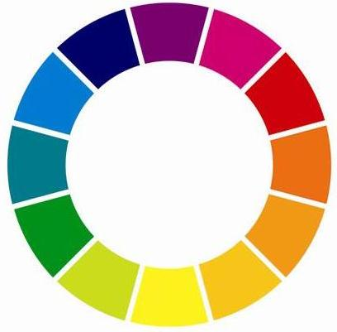
学生：冷暖对比为主，降低纯度协调画面。
师生共同总结：装饰色彩的使用技巧
1、装饰色彩在应用中要有主次，一般有1、2个主导色占大面积，使画面统一，其余颜色要相对少一些。
2、黑白中性色的间隔、融和作用。
3、降低一些颜色的纯度，协调画面。
（五）艺术实践：任选3到4种颜色，为花瓶上色，完成一个具有装饰趣味的花瓶。
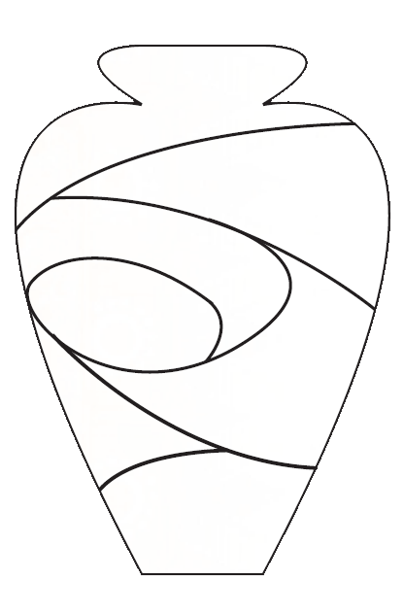
教师：鼓励学生大胆尝试，并介绍自己的作品的特点。
交流展示作品： 全班共同交流 ，师评，自评，互评。
(六)布置作业：
用自己创作的装饰画装点你的房间
教学反思：
本节课把日常生活和真实的生活环境作为教学的依托，让学生感受生活和周围环境中的艺术形式（装饰色彩），培养他们对艺术和生活的感知能力和观察能力，让他们更加热爱生活。注重让学生参与教学，在这节课中，老师积极引导，注意学生参与活动的感受，利用“艺术实践环节”，让同学们积极参与，激发学生的学习兴趣，活跃课堂气氛，培养学生动脑思考能力，这是本次教学中的亮点。最后留给学生的作业，给了学生广阔的平台，没有禁锢他们的思想。

